Сергеева Елена Алексеевна – учитель биологии Муниципального бюджетного образовательного учреждения «Гимназия №94» Московского района города Казани Республики Татарстан
Сырова Ольга Варсонофьевна – учитель математики Муниципального бюджетного образовательного учреждения «Гимназия №94» Московского района города Казани Республики Татарстан
Развивающее обучение как основа работы
по новым образовательным стандартам.
Занятие – фрагмент урока геометрии 8 класса по теме
«Свойства многоугольников».
Пятнадцать лет назад учителя нашей гимназии начали работу в системе развивающего обучения Эльконина – Давыдова. Вместе с коллегами мы разрабатывали уроки по новой развивающей технологии согласно ее этапам – постановки учебной задачи, моделирования, преобразования модели, построения системы частных задач и контроля. Мы спорили, творили, овладевали новыми знаниями, осваивали новые приемы.
В 2014- 2015 учебном году в нашей гимназии состоялся первый выпуск начальной школы в рамках нового Федерального Государственного Образовательного Стандарта. Изучая материалы ФГОС, знакомясь с новой системой образования, мы обратили внимание на то, что многие положения современных стандартов очень близки целям РО.
В основе Стандарта, как известно, лежит системно-деятельностный подход, который обеспечивает формирование у обучающихся готовности к саморазвитию и непрерывному образованию, их активную учебно-познавательную деятельность.
Основное отличие развивающего обучения состоит именно в том, что оно основано на учебной деятельности. Учебная деятельность – деятельность по саморазвитию, ее продукт – те изменения, которые произошли при ее выполнении в самом субъекте.
Введение понятия «деятельность» в РО когда-то перевернуло всю проблему обучения, обратив ее на субъекта деятельности – ученика (не объект обучения, а субъект учебной деятельности). Учитель, осуществляя правильную организацию учебной деятельности, управляет действиями ученика, стимулируя их активность, благодаря чему ученик сам обучается и сам воспитывается, а учитель своим умелым управлением способствует этому и, тем самым, его развитию. Правильно организованная учебная деятельность – это активная мыслительная работа самого ученика как человека, который учится, а не которого учат. И это достигается с помощью особой методики, позволяющей вовлечь учеников в исследовательскую деятельность, в учебные дискуссии.
Использование методов и приемов развивающего обучения на уроках и во внеурочной деятельности дало возможность поставить ученика в такую ситуацию, когда он вынужден сам добывать знания. Задача учителя – организовать его учебную деятельность, его мыслительную и творческую работу, благодаря чему ученик сам обучается и сам воспитывается, у него формируется теоретическое мышление. В ходе совместной поисковой деятельности происходит развитие не только интеллектуальной составляющей, но и творческих, рефлексивных способностей ребенка, умение общаться, дискутировать, отстаивать свою позицию на научном уровне.
Особенностями данной системы являются коллективная мыслительная деятельность, диалог, дискуссия, деловое общение детей.
Развивающее обучение по системе Эльконина – Давыдова составляет цельное единство элементов:
- такое содержание обучения, которое может обеспечить развитие у школьников теоретического мышления и творческих способностей;
- собственные активные действия учащихся по решению учебных задач в составе учебной деятельности, имеющие важное значение для усвоения этого содержания и для их умственного развития, в особенности развития теоретического мышления;
- формирование у учащихся умения учиться, формирование у них учебной деятельности, умений и навыков рационального построения собственных действий, умения самостоятельно добывать знания и научиться ориентироваться в новой для них информации;
- использование новых методик, основанных на способе восхождения от абстрактного к конкретному.
Методика занятий кардинально отличается от традиционного школьного обучения по ряду параметров:
- учитель ничего не объясняет, а только ставит вопросы, побуждающие к размышлению;
- задает вопросы таким образом, чтобы ученики максимально опирались на ранее усвоенную теорию и тем самым учились практическому ее применению;
- вопросы обращены не только к отвечающему, но и к остальным, это способствует общей активности.
Допустимым является только проблемное изложение знаний, когда учитель идет к школьникам не с готовым ответом, а с вопросом.
Таким образом, используя технологии развивающего обучения, учитель должен научить учиться, научить мыслить от абстрактного к конкретному, развить у учащихся основы теоретического мышления, способность к рефлексии, позволяющей им заниматься самоанализом, уверенно отделять известное от неизвестного, определять самостоятельно, каких знаний или какой информации им не хватает для решения новой учебной задачи.
Занятие по теме «Свойства многоугольников» разработано именно в рамках данной системы.
Мы ставили цель, чтобы решение задачи на уроке превратилось в настоящее исследование, в результате которого ребята совершили бы пусть небольшое, но открытие. Важное место в исследовании отводится постановке проблемы. Интересно, что проблемная ситуация часто возникает в многочисленных краеведческих экскурсиях и туристических походах, в которых мы бываем вместе с детьми. Тема для представляемого урока была подсказана ребятами на экскурсии по Казанскому Кремлю. Именно они обратили внимание на то, что башни Кремля повторяют геометрические фигуры, ранее изучаемые нами на уроке. Интересно, какая у них общая площадь? Так родилась проблема урока. Решая впоследствии математические задачи о нахождении наружного периметра Казанского Кремля, площадей и объемов его башен, вычисляя угол наклона башни Сююмбике, ребята не только оттачивали математические знания. Они вынуждены были искать в краеведческой литературе, энциклопедиях и в интернет – ресурсах дополнительный материал, что развивало познавательную активность, способствовало расширению кругозора.
Интегрирование математики с краеведением, содержащим элементы национальной культуры, является с одной стороны итогом огромной внеклассной работы учителя и учащихся, с другой стороны - началом, зерном для дальнейшего размышления учащихся не только над математическими головоломками, но и над историей края, проблемами родного города и людей, живущих в нем.

Занятие – фрагмент урока геометрии 8 класса по теме
«Свойства и площади многоугольников».
Цель |  | показ важности и практического применения знаний по геометрии для получения необходимых навыков прикладного математического исследования
Виды и формы работы |  | практикум, математический анализ фасада исторического памятника архитектуры башни Сююмбике
Оборудование, наглядные пособия |  | видео материалы «Экскурсия по Казанскому Кремлю», музыкальное сопровождение «Баллада о Сююмбике», макет башни Сююмбике, выполненный учащимися для творческой выставки, схема фасада башни для каждого учащегося, таблица аналогов башни в русском зодчестве и татарской архитектуре, шаблоны для нахождения золотого сечения для каждого учащегося, приборы
Ход занятия
Вступительное слово учителя
Казанский Кремль – сердце нашего города, памятник истории, окутанный легендами и тайнами. Жемчужиной Казанского Кремля является башня Сююмбике. Согласно легенде – минарет Ханской мечети, по определению архитекторов – 1 половина XVIII века.
При первом беглом обзоре башни Сююмбике обращает на себя внимание ее строгая, изящная простота, смелые контуры и гармоничное соотношение всех частей. Воображение рисует чарующий образ татарской княжны Сююмбике, чье имя связано народной молвой с безмолвным, окутанным таинственной неизвестностью, памятником казанской старины.
Башня Сююмбике – символ Казани. Казанцы привыкли считать башню красивой и изящной.
При анализе любого архитектурного произведения обычно обнаруживаются различные геометрические и математические закономерности в пропорциях отдельных его элементов, которые как бы пронизывают все сооружение.
Фридрих Шиллер: «Правильность есть первое условие красоты…»
Мы любуемся башней с эстетической точки зрения, но основа этого наверное глубже. Нас интересуют те геометрические пропорции, которые были заложены в древности. Попробуем дать математический анализ фасада исторического памятника архитектуры – башни Сююмбике.
Практикум
№№ | Вопросы, побуждающие к размышлению |  |  | Виды деятельности
1 | Обладает ли фасад башни осевой симметрией?  Проведите ось симметрии на схеме.  Какая фигура обладает осевой симметрией?  Какая фигура называется симметричной относительно прямой?  Докажите, что фасад башни обладает осевой симметрией? |  |  | У каждого учащегося схема – фасад башни.  Фронтальный опрос.  Практическая работа на схеме.
Вывод | Фасад башни обладает осевой симметрией.
2 | Рассмотрите форму отдельных частей фасада башни.  Из каких фигур составлен фасад башни?  Использованы ли архитекторами известные вам многоугольники?  Дайте определения этих многоугольников.  Задание 1 (повышенный уровень).  Найдите фрагмент 6 яруса с окном. Перечертите фрагмент в тетрадь. Найдите площадь фрагмента без окна.  Задание 2 (базовый уровень).  Найдите фрагмент шатра. Перечертите фрагмент в тетрадь. Найдите площадь фрагмента. |  |  | Фронтальный опрос.  Групповая работа (дифференцированные задания).  Взаимопроверка у доски с использованием документ – камеры.
Вывод | Отдельные фрагменты фасада – это различные многоугольники. Чтобы найти площади этих фрагментов надо знать теоремы геометрии.
3 | Геометрия имеет серьезное практическое применение и обладает внутренней красотой. Вопрос о математических предпосылках прекрасного, о роли геометрии в архитектуре волновал еще древних греков.  Проанализируем пропорциональные соотношения фасадных элементов башни. Найдем элементы, размеры которых находятся в отношении «золотого сечения».  «Золотое сечение» математики древности и средневековья называли также «божественной пропорцией.  Что такое «золотое сечение»?  Где еще можно встретить отношения «золотого сечения»? |  |  | Работа со схемой в парах с помощью шаблона: учащиеся находят элементы фасада, размеры которых в отношении «золотого сечения», говорят о своих наблюдениях.  Демонстрация элементов у доски с помощью плаката или документ – камеры.
Вывод | Пропорции «золотого сечения» создают впечатление гармонии красоты.
Итак, исходя из математического анализа фасада исторического памятника архитектуры башни Сююмбике, можно сделать следующие выводы:
- 1. Фасад башни обладает осевой симметрией.
- 2. Отдельные части фасада имеют форму известных нам многоугольников: прямоугольник, квадрат, трапеция, треугольник.
- 3. При помощи теорем о площади многоугольников можно подсчитать площади отдельных фрагментов фасада.
- 4. Анализ пропорциональных отношений фасада показал, что размеры отдельных элементов фасада башни находятся в отношении «золотого сечения». Пропорции «золотого сечения» создают впечатление красоты.

Итоги занятия.
Башня Сююмбике, изящество и красота, гармония, отношения «золотого сечения», многоугольники, площади многоугольников, осевая симметрия, геометрия. Почему же мы считаем башню красивой? Почему казанцы считают ее символом города?
Предполагаемый ответ учащихся - так как математический анализ показал различные геометрические закономерности, можно сделать вывод: благодаря геометрии – башня красивая.
Заключительное слово учителя
Вы говорите: геометрия – красивая башня. Но красиво – это то, что вызывает чувство прекрасного. Мы постоянно воспитываемся на определенных стереотипах, окружающих нас. Башня Сююмбике сочетает лучшие качества Восточной и Западной архитектур. Если провести сравнительный анализ, то можно найти аналоги башни – Боровицкая башня (город Москва), Адмиралтейство (город Санкт – Петербург). В башне Сююмбике гармонично слились башенное русское зодчество и татарская архитектура – татарские мечети, минареты.
Современное состояние дружбы народов предопределено в древности. Сегодня ценно сохранить эти отношения, перенять мудрость предков о необходимости мирного существования, интеграции культур. Гордитесь своим городом и предками построившими его, но без знаний по математике это было бы невозможно. Уважай этот предмет.
Приложение
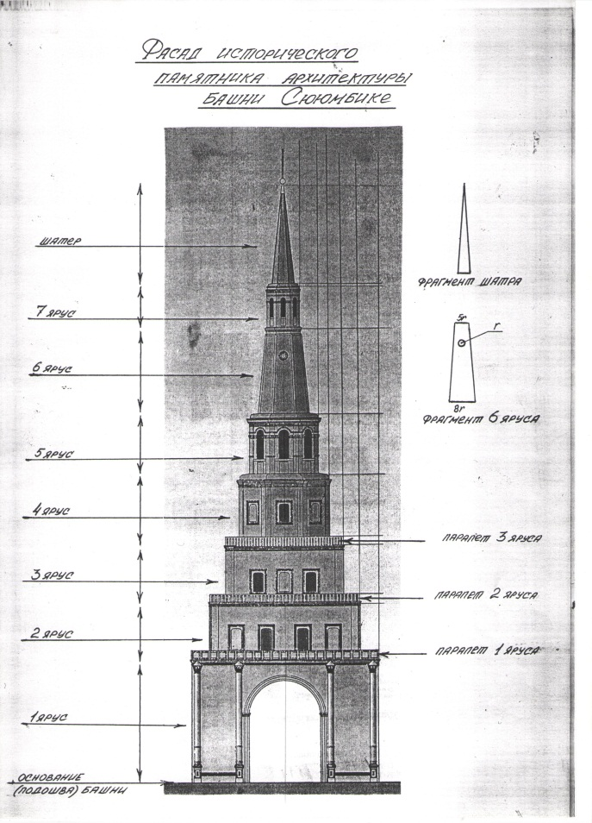 |  |  | 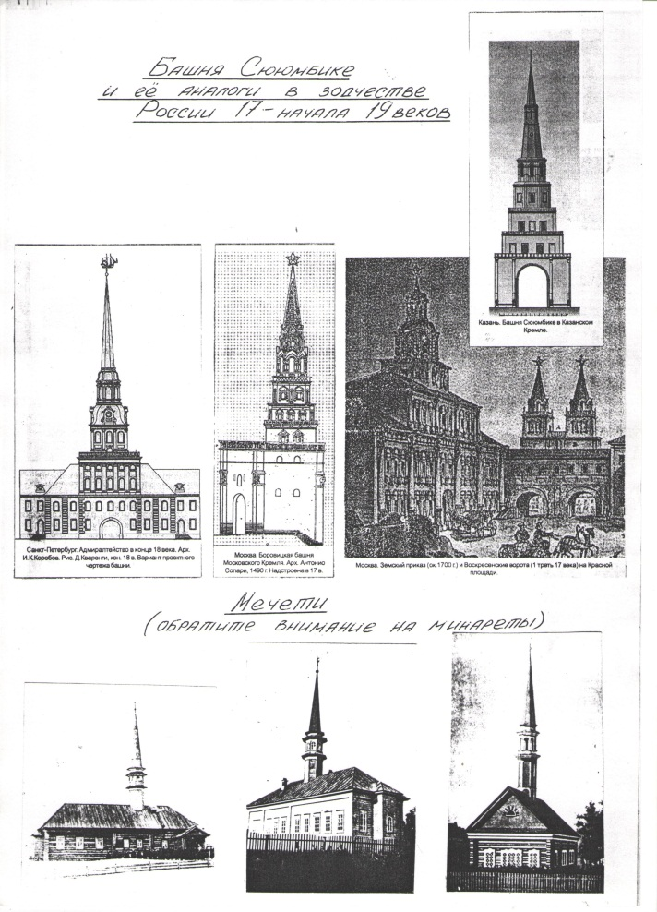

Результатом обучения по развивающим технологиям считается интеллектуальное развитие ученика, овладение умением научно мыслить при помощи знаний, полученных в активной мыслительной деятельности, и формирование способности самостоятельно и уверенно ориентироваться в научных и практических вопросах. Самостоятельно добытые знания понятны, осмыслены и превращены в умения оперировать ими при решении разнообразных жизненных задач, то есть стали своими, превратились в некую интеллектуальную способность, инструмент собственной мыслительной деятельности.
Использование развивающего обучения на уроках математики и во внеурочной работе дает возможность ученику приобрести качества самостоятельно мыслящего субъекта учебной деятельности, максимально активизировать его мыслительные и познавательные процессы, благодаря чему и обучение, и развитие идут одновременно и интенсивно. Именно это является важнейшей задачей, поставленной ФГОС.

Список литературы

Бадмаев Б.Ц. Психология в работе учителя. – М., Владос, 2000
Обмеры башни Сююмбике – архив ГОМРТ
Архитектор Трофимов А.А. Пропорции башни Сююмбике (статья)
Халитов Н.Х. Пропорциональные соотношения элементов мечети (глава докторской диссертации)
Халитов Н.Х. Очерки по архитектуре Ханской Казани. Гипотезы. Факты. Размышления. – Казань: Издательство «Мастер Лайн», 1999
Воронина В.Л. Соразмерность и форма в архитектуре. Журнал «Архитектурное наследство», №35 – М.,1988
Шевелев И.Ш. Принцип пропорции. – Москва, Стройиздат, 1986
Атанасян Л.С. и другие. Геометрия 7-9. – М.: Просвещение, 2010

